בס"ד
שופטים פרק טו
שמשון והשועלים, שמשון ולחי החמור
- למה כעס שמשון על הפלישתים? (פסוק א) ___________________ __________________________________________________
- מה עשה שמשון עם השועלים? ___________________________ __________________________________________________
כמה שועלים קשר שמשון? ___________________
- מדוע קשרו בני ישראל את שמשון? (פס' יא-יב) ________________ __________________________________________________
- מה אמר להם שמשון? (פס' יב) ____________________________
- מה היית אתה אומר למי שמנסה להסגיר את שמשון לידי הפלישתים? ______________________________________________________________________________________________________________________________________________________
- כיצד השתחרר שמשון מהחבלים? _________________________
- מה עשה שמשון עם לחי החמור? (פס' טז) ____________________
- כיצד שתה מים? (פס' יט) _______________________________ __________________________________________________
איך נקרא המעין? _______________________________
למה נקרא כך המעין? (רש"י פס' יט) ________________________ __________________________________________________
- ראינו כמה התקלויות של שמשון עם בעלי חיים. קשר בקו בין הפסוק לבין החיה:

א. וישסעהו כשסע הגדי
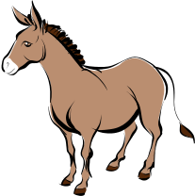
ב. ויפן זנב אל זנב וישם לפיד אחד בין שני הזנבות בתווך

ג. בלחי _____ הכיתי אלף איש

